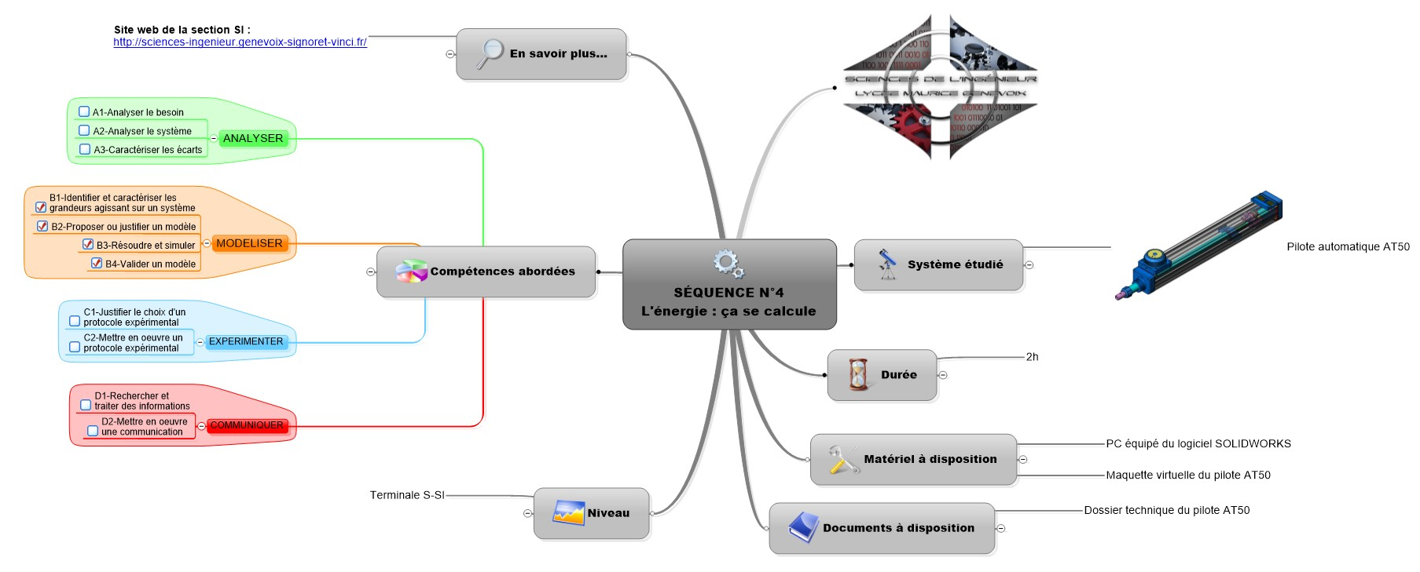TD : TRANSMISSION DU PILOTE AUTOMATIQUE DE BATEAU AT50
Problématique de l’étude :
Valider les paramètres de transmission du pilote automatique de bateau AT50 (chaîne cinématique principale et chaîne cinématique secondaire du potentiomètre de recopie).

- Modélisation des chaînes cinématiques :
  - Tableau des composants de transmission dentés :
- Inventorier les composants de transmission dentés (roues dentées, poulies et courroies crantées) et compléter le tableau du document réponse DR1 avec les caractéristiques de ces composants.
Remarque : certaines dimensions étant données en pouce dans la nomenclature : 1'' (pouce) = 25,4 mm ou en fraction de pouce ( 1/8'' 1/4'' suivant les habitudes anglaises), convertir les valeurs en mm.

  - Schéma cinématique :
- En vous aidant des documents techniques à votre disposition (plan, nomenclature et modèle 3D colorié en fonction des groupes cinématiques visible en figure 1), compléter le schéma cinématique 3D du document réponse DR1 avec les liaisons manquantes.
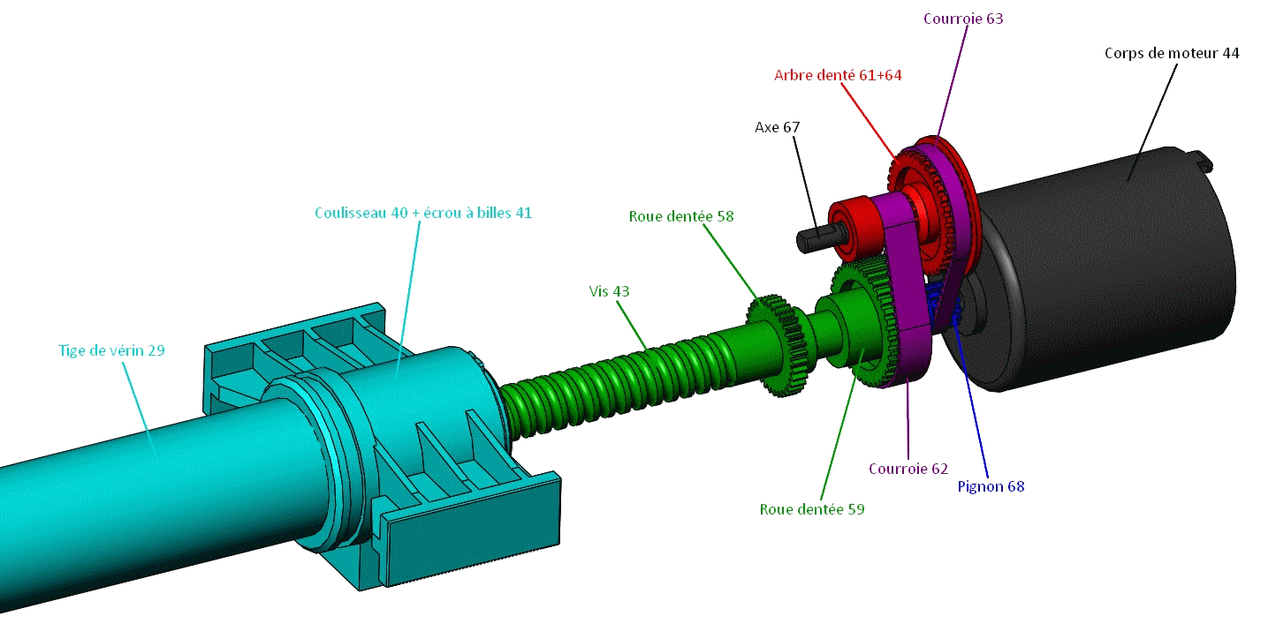

Figure 1 : modèle 3D colorié en fonction des groupes cinématiques
de la chaîne cinématique principale
(plusieurs pièces du carter sont volontairement cachées)

- Etude de la chaîne cinématique du vérin :
Soit la chaîne cinématique principale du pilote (celle du vérin) qui va du moteur 44 à la vis à bille 43
  - Analyse du réducteur :
- Donner le nombre d’étages du réducteur

- Calculer le rapport de réduction de chacun des étages et le rapport de réduction total.

  - Calcul de la vitesse de translation de la tige du vérin :
- À partir des résultats précédents, calculer le déplacement de la tige du vérin pour un tour du moteur 44.

- La vitesse du moteur étant de 2000 tr·min⁻¹, calculer la vitesse de sortie du vérin en m·s⁻¹.

- Exprimer la vitesse de translation de la tige du vérin V₂₉ en m·s⁻¹ en fonction de la vitesse de rotation du moteur ω₄₄ en rad·s⁻¹.
- Etude de la chaîne cinématique du potentiomètre de recopie :
Le système de commande électronique doit être informé de la position de la barre pour élaborer le signal à destination du moteur.
Le déplacement de la tige du vérin est de trop grande amplitude pour y fixer directement un capteur de position, on utilise un système de recopie constitué ici par un potentiomètre et le curseur 55; le curseur 55 suit exactement le déplacement de la tige du vérin mais avec une amplitude moindre, en particulier le curseur doit être au milieu du potentiomètre lorsque le vérin est au milieu de sa course.
La valeur de la résistance électrique du potentiomètre indique à la partie commande la position de la tige du vérin.
Le potentiomètre sert également de butée électronique et arrête le moteur avant que la vis à bille n'arrive en fin de course d'un côté comme de l'autre.
On se propose de vérifier que le potentiomètre arrive bien en fin de course avant la vis à bille et assure ainsi sa fonction de butée électronique.
- A partir de la cote 412 du plan d'ensemble et de cotes relevées sur la figure ci dessous, déterminer la formule permettant de calculer la course possible de la tige du vérin 29.

Figure 1 : vue en coupe du nez de vérin à l’échelle 1
- Mesurer sur la figure ci dessous la course du curseur du potentiomètre d'un contact fin de course à l'autre (attention le plan dont vous disposez est celui du modèle VR 10 qui diffère sensiblement de l'AT 50)

Figure 2 : vue en coupe du potentiomètre de recopie à l’échelle 1

- A partir des caractéristiques de la chaîne cinématique, calculer le rapport des déplacements de la tige du vérin et du curseur du potentiomètre.

- A partir des résultats précédents, démontrer que les contacts de fin de course limitent la course à une valeur inférieure à la course mécanique possible.

La position de la pièce 55 doit toujours être l'image de la position du vérin; il ne doit donc pas y avoir de glissement dans la transmission entre les pièces 43 et 56.

- Relever dans la chaîne de transmission les dispositions constructives qui assurent cette absence de glissement.

- Chaîne de puissance du pilote de bateau :

- Compléter la chaîne de puissance du document réponse DR2 en notant :
- La valeur de la puissance d’entrée et de sortie de chaque bloc en Watt,
- la nature de l'énergie (électrique, mécanique ou calorifique),
Pour une perte d'énergie, préciser le phénomène physique à l'origine de la perte.

Document réponse DR1

- Inventorier les composants de transmission dentés (roues dentées, poulies et courroies crantées) et compléter le tableau du document réponse DR1 avec les caractéristiques de ces composants.
Repère | Nom | Nb dents | Module  (mm) | Pas  (mm) | L_{p} ou d_{p}  (mm)

- En vous aidant des documents techniques à votre disposition (plan, nomenclature et modèle 3D colorié en fonction des groupes cinématiques visible en figure 1), compléter le schéma cinématique 3D du document réponse DR1 avec les liaisons manquantes.
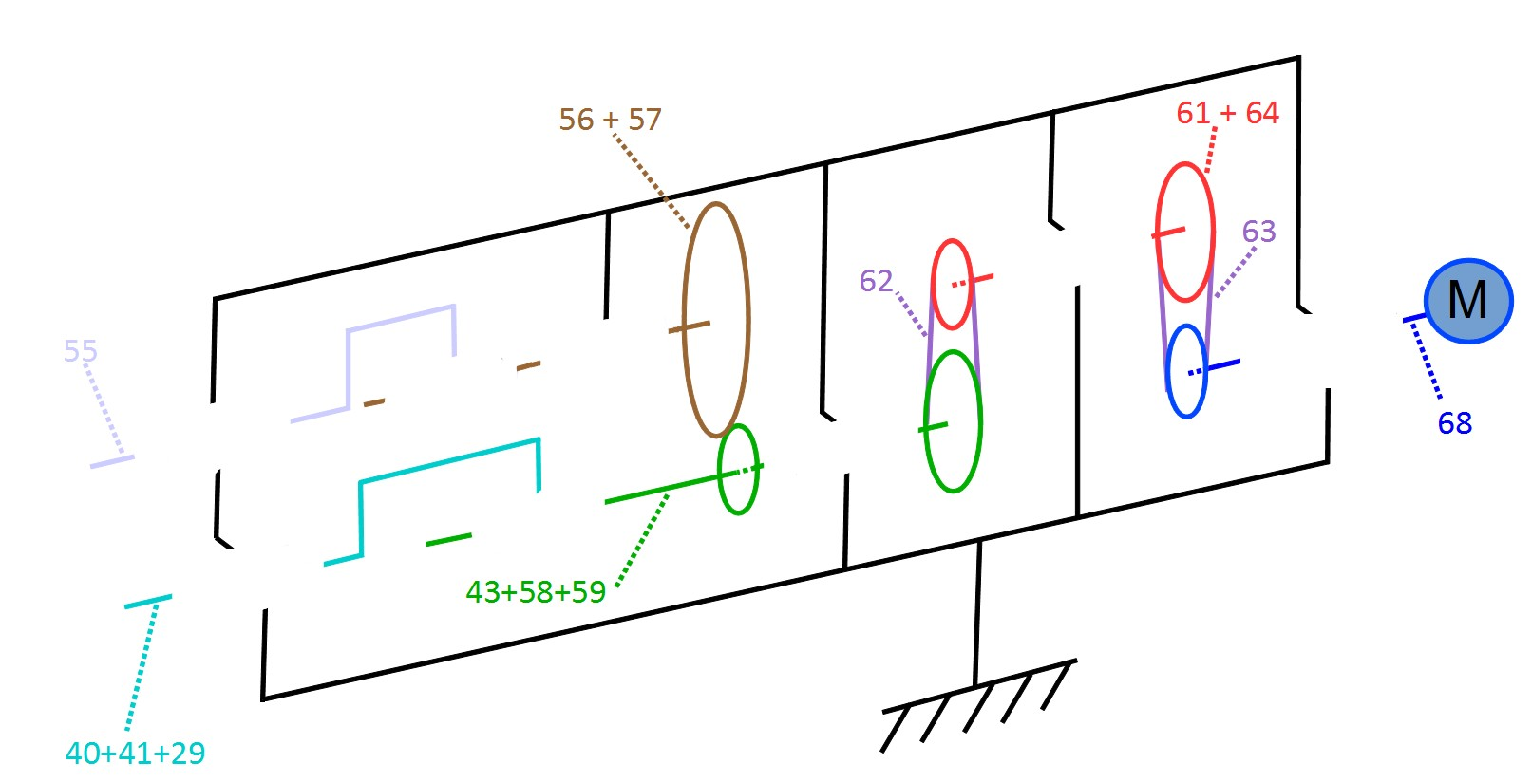

Document réponse DR2

